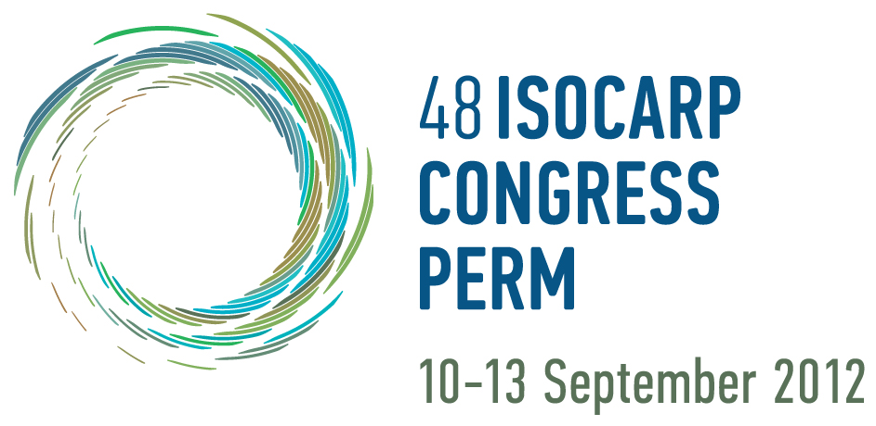

ПРЕСС-РЕЛИЗ

48 Конгресс Международного общества городских и региональных планировщиков (ISOCARP) пройдет в Перми

Дата: 10-13 сентября 2012 года

Организаторы: ISOCARP, администрация Перми, НП «Объединение разработчиков градостроительной документации»

Тема: «Fast Forward: Динамичное планирование в меняющемся мире городов»

Международное общество городских и региональных планировщиков (ISOCARP) конгресс в России проводит впервые. В качестве принимающей стороны была выбрана Пермь, и это произошло неслучайно – город известен по новаторскому для России подходу к городскому планированию. Не случайно был выбран и профессиональный партнер - Объединение разработчиков градостроительной документации (RUPA), образованное в 2012 году в Москве, в свою очередь, стремится к развитию городского планирования как к отдельной специализации с новыми подходами в профессиональной деятельности и новыми образовательными программами в высших учебных заведениях.

Тему конгресса ISOCARP 2012 года задают стремительные темпы урбанизации, характеризующиеся как социально-экономическими, так и экологическими изменениями, с которыми все чаще сталкиваются планировщики. Это требует от них ответной реакции - от решения отдельных вопросов до возможного изменения вектора развития от «роста» к «качеству».

Быстрый рост урбанизации - это не только феномен роста. Демографические изменения, динамика инвестиций и миграция ведут к ускорению процессов урбанизации на одних территориях, и к сокращению рабочих мест и численности населения на других. И рост, и падение происходят одновременно и приводят к поляризации на глобальном, региональном и местном уровнях. Планировщики должны найти решения для обеих задач.

Климатические изменения и стихийные бедствия происходят все чаще, снижение качества жизни, ухудшение состояния окружающей среды, дефицит ресурсов ощущаются все острее. Мы являемся свидетелями крупномасштабных социально-политических изменений, происходящих с сенсационной скоростью посредством привлечения широкой общественности с помощью интернета, социальных сетей и мобильной связи.

Конституционные изменения и желание изменить культуру планирования, практику и саму систему образования требуют повышения уровня знаний и взаимодействия планировщиков по всему миру. Профессиональное сообщество, осознавая текущие изменения, понимает, что для того, чтобы справляться с динамичными изменениями требуются грамотные региональная политика, стратегическое планирование, градостроительное проектирование и правильное руководство. Соответствующие проектные и планировочные решения должны быть устойчивыми: удовлетворять краткосрочные потребности, одновременно обеспечивая реализацию среднесрочных и долгосрочных мер. Планировщикам необходимо организовать рабочий процесс, расставить приоритеты планирования, определить средства контроля и основные этапы реализации. Нам необходима «парадигма динамичного планирования» и взаимодействие по обмену опытом среди планировочных сообществ по всему миру, для того чтобы иметь возможность коллективно решать возникающие вопросы.

Мы хотим обсудить, как планировщики должны обратить «динамику» в свою пользу, поскольку она создает возможности для положительных изменений: материальные блага, потенциал для улучшения состояния инфраструктуры и улучшения уровня жизни местных сообществ. Мы хотим выявить успешные модели решения проблем, возможность использования планировщиками энергии гипердинамичных процессов в стратегическом планировании, что приведет к устойчивому росту.

Основные темы, которые будут обсуждаться на конгрессе ISОCARP в Перми:
- Динамичные изменения в урбанизации: рост/падение; экологические и социально-политические изменения, стихийные бедствия.
а) Планировочные решения, стратегии, опыт. Тематические исследования.
б) Понимание и моделирование скорости развития городских систем, выявление эффективных мер.
- Динамичное планирование в России - преобразование системы российского планирования в сферах образования культуры и общих подходах.
- Мировой Форум Планировщиков: обмен опытом для повышения уровня международной практики, инновационных методов и передовых теорий или любой иной значимой для планирования темы.

Отдельно участников приглашают направлять материалы и экспертные оценки по следующим темам, которые затрагивают вопросы основной тематики конгресса:
- Динамичная урбанизация, управление в условиях снижения уровня углерода в окружающей среде, эко-эффективность.
- Управление в условиях экономического спада и убыли населения: возможности новаторства для первопроходцев постиндустриального периода.
- Руководство по планированию и культуре планирования в условиях резкого изменения социально-политической системы.
- Нужды в условиях дефицита ресурсов, изменения климата и окружающей среды: динамичное планирование.
- Качество – вызов: устойчивое городское развитие и создание территории вопреки турбо-планированию.
- Не откладывать: социальная интеграция, охрана природы и культурного наследия, эко-мобильность.

ISОCARP, город Пермь и RUPA приглашают планировщиков со всего мира принять участие в Конгрессе в Перми.

Подать заявку для участия в конгрессе можно на web-странице http://rupanet.ru/isocarp/

